Tyresö kommun i sociala media
15 januari 2020

Syfte

Facebook
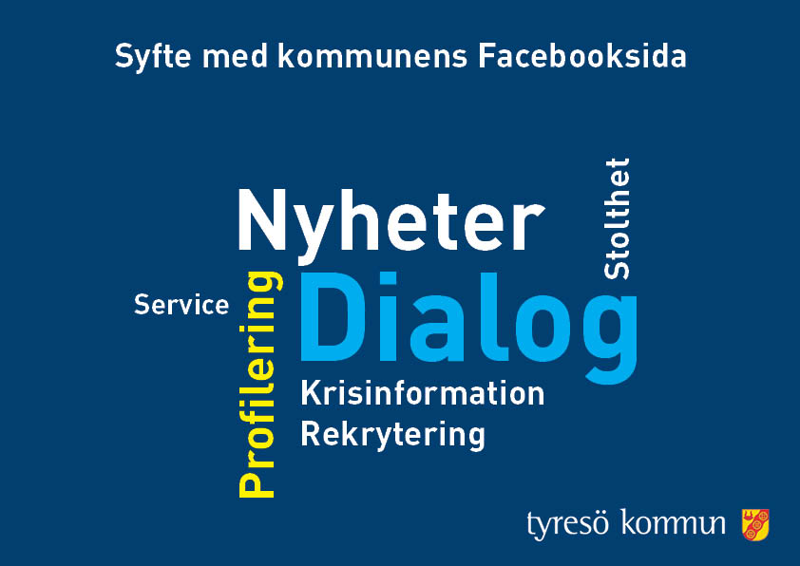
Facebook är det sociala nätverk som fortfarande används mest i Sverige. Den officiella sidan för Tyresö kommun är ”Tyresö” – facebook.se/tyresokommun.
Syftet med sidan är:
- Dialog – återkoppling, delaktighet och känselspröt
- Nyheter – sprida nyheter som berör och information om evenemang
- Profilering – stärka bilden av Tyresö som bostadsort och arbetsgivare
- Stolthet – stärka relationen till medborgarna, skapa en känsla av tillhörighet och ökat engagemang
- Krisinformation – allt från driftstörningar till stora kriser
- Service – tillgänglighet, snabba svar och ta emot synpunkter
- Och även rekrytering – bidra till nyrekrytering och marknadsföra oss som attraktiv arbetsgivare.

Instagram
Tyresö kommuns syfte med sin övergripande Instagramsida är:
- Profilering – stärka bilden av attraktiva Tyresö
- Stolthet – förstärka vi-känsla bland Tyresöbor
- Transparens – visa upp kommunens verksamheter inifrån.

LinkedIn
Tyresö kommuns syfte med sin övergripande LinkedInsida är:
- Rekrytering
- Arbetsgivarvarumärke – attraktiv arbetsgivare

Twitter
Tyresö kommuns syfte med sin övergripande Twittersida är:
- Just nu – snabba nyheter
- Krisinformation – större driftstörningar till kriser
- Profilering – stärka bilden av attraktiva Tyresö
- Service – snabba svar
- Attraktiv arbetsgivare/rekrytering.

YouTube
Syftet är:
- Profilering – stärka bilden av Tyresö
- Utbildning och information.

Kanalvalstrategi
För att avgöra vilken social kanal vi använder till vad, är en kanalvalsstrategi till hjälp. Rätt innehåll på rätt plats.

Facebook | Twitter | Instagram | Youtube | LinkedIn
Dialog  Nyheter | Just nu-nyheter  Rekrytering | Stolthet  Transparens | Profilering  Kunskap | Rekrytering

Mål
Med syften fastlagda för de olika kanalerna är det enklare att formulera lång- och kortsiktiga mål.
Målen med Tyresö kommuns närvaro i sociala media ska vara kopplade till kommunens verksamhetsmål och vi sätter dem samtidigt som vi sätter mål för övrig kommunikation i Tyresö kommun.
Vi tar fram ettåriga mål för våra sociala medier samtidigt som vi tar fram ny enhetsplan. Ettåriga mål som stödjer våra kommunikationsmål.

Temamodellen
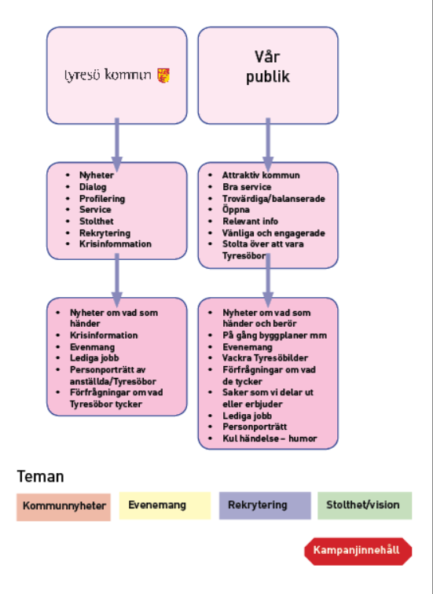

Kampanjinnehåll
Och sedan kan vi lägga till kampanjinnehåll, det vill säga tidsbegränsade innehåll för ett visst ämne exempelvis snöröjning, val osv.

Innehållsmatris
Med en innehållsmatris kan vi planera för olika teman i våra olika sociala kanaler. Vilket innehåll som passar i vilken kanal.

Basinnehåll

Kanal/Tema | Kommunnyheter | Evenemang | Rekrytering | Stolthet/vision
Facebook  Tonalitet:  Lättsamt, trevligt och rakt | Nytt på tyreso.se  Småkriser som berör många.  Byggplaner | Evenemang  Kulturenhetens evenemang | Lediga tjänster | Bilder på när Tyresö gör fint exv planteringar, lucia, påsk o jul  Erbjudanden  Tacka och uppmärksamma Tyresöbor
Twitter  Tonalitet:  Trevlig och öppen för dialog | Snabba nyheter  Småkriser | Händer just nu | Puffa för enstaka lediga tjänster | Bra saker vi gör  Utnämningar
Instagram  Tonalitet:  Trevligt och profilerande |  | Bilder från evenemang | Veckans enhet - stafettpinne | Bilder från när Tyresö gör fint (samma som FB)
LinkedIn  Tonalitet:  Seriöst och trevligt |  |  | Lediga tjänster  Hur är det att jobba här?

